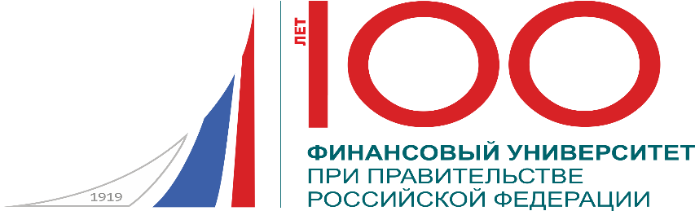

К 100-летию Финансового университета

ФГОБУ ВО «Финансовый университет при Правительстве Российской Федерации»
Департамент экономической теории
Департамента социологии, истории и философии
Департамент учета, анализа и аудита
Департамент мировой экономики и мировых финансов
При участии:
ФГБОУ ВО «Московский государственный университет имени М.В. Ломоносова» (МГУ)
ФГБОУ ВО «Российская академия народного хозяйства и государственной службы при Президенте РФ» (РАНХиГС)
ФГБОУ ВО «Российский экономический университет им. Г.В. Плеханова»
ФГБОУ ВО «Тверской государственный университет» (ТвГУ)
ФГКОУ ВО «Московская академия Следственного комитета Российской Федерации»
ФГБОУ ВО «Государственный университет управления»
ФГБОУ ВО «Российский государственный гуманитарный университет» (РГГУ)
ФГБОУ ВО «Российский государственный университет туризма и сервиса»
Белорусский государственный экономический университет
Верхнесилезский экономический университет имени В. Корфантого
ГОУ ВПО «Донецкий национальный технический университет» (ДонНТУ)

ИНФОРМАЦИОННОЕ ПИСЬМО
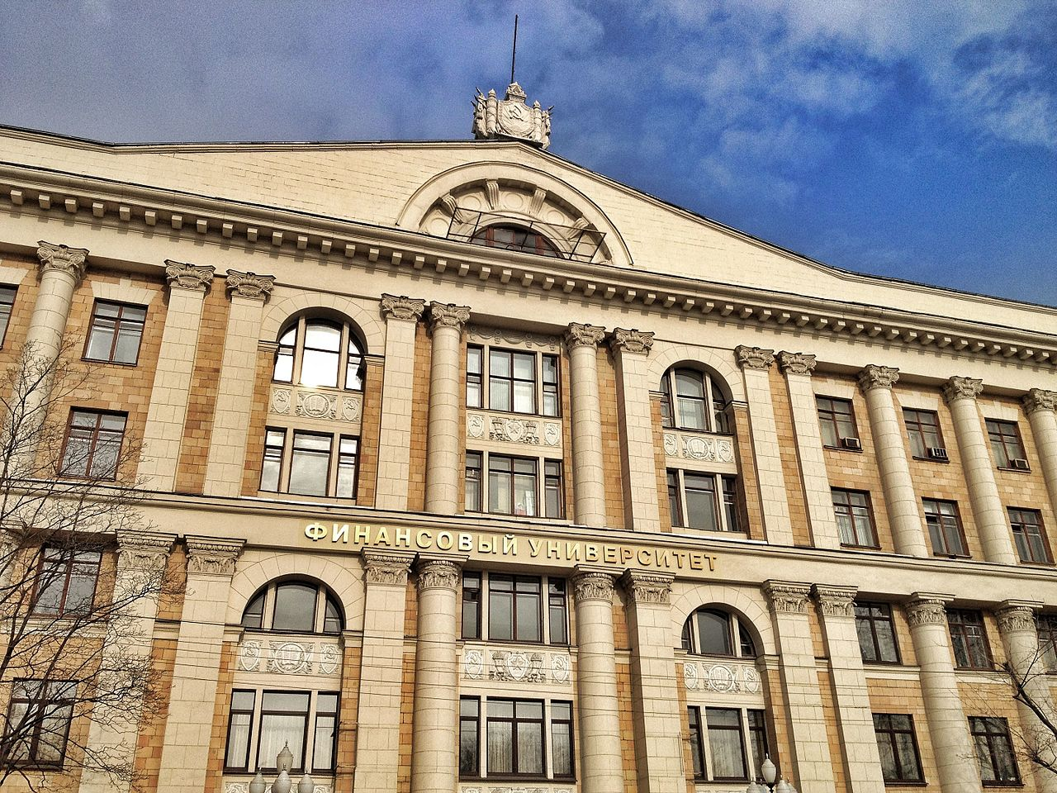
Приглашаем
принять участие в
Международной научно-практической конференции
«Современное состояние российской экономики: задачи и перспективы»
18 мая 2019 года
Москва Ул. Олеко Дундича, 23

В последние годы темпы экономического роста в России радикально снизились. Среднегодовой темп роста ВВП в 2009—2017 гг. составил всего 0,7% против 6,9% в 1999—2008 гг. Существует ряд причин этого замедления. В любом случае возможности ускорения экономической динамики связаны с изменением модели роста.
В современных условиях видно возрастающее значение технологического фактора в обеспечении конкурентоспособности национальной экономики и ее устойчивого развития в условиях динамично развивающейся новой индустриальной революции 4.0. Активизация институциональных, технологических и экономических факторов должна стать основой структурной перестройки и возрождения реального сектора экономики на базе новейших технологий в России. Возникает задача формирования промышленной политики России в контексте задач новой индустриализации.
Необходимо выявить внутренние, отраслевые и региональные факторы роста высокотехнологичных компаний в России для последующей разработки рекомендаций государственного регулирования и стимулирования в сфере высоких технологий. Период замедления экономического роста в России требует нового взгляда на выявление источников роста несырьевой экономики в целом.
Одно из потенциальных направлений предпринимательской политики — выявление и поддержка компаний-газелей, растущих продолжительное время высокими темпами
В последнее время экономисты и эмпирические исследования показывают, что в разных странах увеличивается разрыв между бедными и богатыми. Проблема насущной важности включает изучение причин и факторов экономического неравенства, зависимости от уровня развития страны и темпов экономического роста. Другой вопрос заключается в том, как неравенство влияет на экономическую динамику.
Экономика социально-культурной сферы, включающей здравоохранение, образование, культуру, социальное обслуживание, физическую культуру и спорт, требует дальнейшего развития и поиска альтернативных источников финансирования. За последние годы объем их бюджетного финансирования значительно возрос, однако остается недостаточным по сравнению со странами, входящим в ОЭСР.

В рамках конференции пройдут следующие секции:

Секция 1. Новая модель экономического развития и промышленной политики российской экономики в условиях новой индустриальной революции.

Вопросы для обсуждения.
1. Модели экономического роста и развития для России. Причины замедления темпов роста. Развитие сырьевого, несырьевого секторов и малого, среднего бизнеса.
2. Существует ли проблема исчерпания потенциала сырьевой модели роста и «голландской болезни» в российской экономике?
3. Промышленная политика в эпоху новой индустриальной революции
4. Политика поддержки роста российских технологических компаний.
5. Выявление и поддержка компаний-газелей, растущих продолжительное время высокими темпами

Секция 2. Распределение доходов и богатства в рыночных экономиках. Развитие социально-культурной сферы в условиях новой индустриализации.

Вопросы для обсуждения.
1.Неравенство распределения доходов и богатства в рыночных экономиках в XXI веке нарастает. В чем причина и каковы последствия? Проблема качества жизни.
2. Как влияет рост минимальной заработной платы в России на бедность без учета возможных негативных последствий для занятости.
3.Экономика социально-культурной сферы, включающей здравоохранение, образование, культуру, социальное обслуживание, физическую культуру и спорт: поиски альтернативных источников финансирования.
4. Проблемы экономики науки как особой сферы деятельности. Проблематика концепции опекаемых благ.

Секция 3. Институциональные проблемы российской экономики
Вопросы для обсуждения.
1. Современная институциональная теория
2. Институциональные проблемы развития цифровой экономики
3. Институциональные изменения в современной российской экономики
4. Институты и экономический рост

Секция 4. Современные тенденции макроэкономического и государственного регулирования социально-экономического развития
Вопросы для обсуждения.
1.Современная социально-экономическая политика: какой она должна быть
2. Резервы национального социально-экономического роста
3. Перспективы трансфера опыта государственного управления для России
4. Государственное регулирование социально-экономического и пространственного развития

Секция 5. Современное состояние российского бухгалтерского учета и перспективы интеграции с международными стандартами.
Вопросы для обсуждения.
1. Особенности бухгалтерского учета в коммерческих организациях согласно ФСБУ и МСФО: текущее состояние, проблемы и перспективы.
2. Бухгалтерская финансовая отчетность коммерческих организаций по фсбу и МСФО: текущее состояние, проблемы и перспективы.
3. Новая редакция ФСБУ 18/02: особенности применения и поддержка в информационных системах.
4. Организация и ведение бухгалтерского учета в сфере малого бизнеса.

Секция 6. Интеллектуальная собственность в цифровой экономике
Вопросы для обсуждения.
1. Экономика и управление интеллектуальной собственностью
2. Оценка результатов интеллектуальной деятельности
3. Интеллектуальная собственность в цифровой среде
4. Формирование единого рынка интеллектуальной собственности в странах СНГ и за рубежом

Молодежная программа конференции
Секция 7.
Вектор развития микроэкономических процессов в современных условиях
(приглашаются студенты 1 курса и магистранты)
Секция 8. Решение макроэкономических задач сегодня и в перспективе: 2018-2030 гг.
(приглашаются студенты 2 курса, магистранты и аспиранты)

Секция 9. Перспективы развития национальной экономики России
(приглашаются студенты 2 и 3 курса, магистранты)

Секция 10. Развитие учетно-аналитической деятельности в условиях инновационной экономики
(приглашаются студенты старших курсов, магистранты)

Секция 11. Проблемы интеллектуальной собственности в российской экономике
(приглашаются студенты и магистранты)

Секция 12. Внешнеэкономическая деятельность в условиях развития цифровых технологий
(приглашаются студенты и магистранты)

Регламент конференции
Регистрация 9.30-10.30
Пленарное заседание 10.30-12.00
Обеденный перерыв 12.00 -13.00
Работа секций 13.00 -16.30

Условия участия
Очное участие, бесплатное. Время доклада для преподавателей 15 мин, для студентов 10 мин

Для участия в конференции необходимо:
Срок до 15 апреля

1. Для преподавателей заполнить в таблице, разосланной по почте вместе с информационный письмом, в соответствующей секции, ФИО полностью, тему доклада, уч. степень и должность с названием организации, электронную почту.
2. Студенческие доклады заполняет научный руководитель, не более 2 докладов от одного научного руководителя в конференции.

Контактные данные:

Почта Оргкомитета conference-russia@mail.ru
Департамент экономической теории. г. Москва, Ленинградский пр-т, д.49. комната 337.
Тел. 8 499 943 94 50

